010俄罗斯技术：
耐热耐磨的铜铝弥散强化纳米复合材料
迪斯科姆及其制品
向您推荐以铜、铝为原料生产的弥散强化系列纳米复合材料――“迪斯科姆”。这些材料主要在高强度的机械负荷和高温负荷的情况下使用，由于该材料中含有强化的纳米级（20－40纳米）高熔点粒子和不同物质形成的超强微结构，它们再结晶的温度为其基体熔炼温度的９５％。

这些材料具有强度高，极其耐磨，良好的导电、导热性能及热膨胀系数低等特点。

为了生产这种纳米复合材料，采用了机械合金反应、粉末与颗粒冶炼、以及热变形等几项技术。

这些材料是使用标准的铜、铝、钛、铬等粉末，以及这些金属粉末熔合物，经过冶炼制成的各种热压半成品（棒材、条材、管材和其它型材）

“迪斯科姆”纳米复合材料可用于：
- 汽油、柴油发动机（制造阀门的轴套和底座，双金属活塞），尤其适用于强力发动机
- 高速（160公里/小时），超高速（200－260公里/小时）电流2500－3400Ａ的电动机车的集电器
- 各种电器的强电流触头，可以代替含银的触头
- 医用同位素原子反应堆（水冷靶标）
- 视频器材（输带机械零件，可以替代金属和陶瓷件）
- 外伤和矫形医疗器械，可替代钢制和钛制的器械
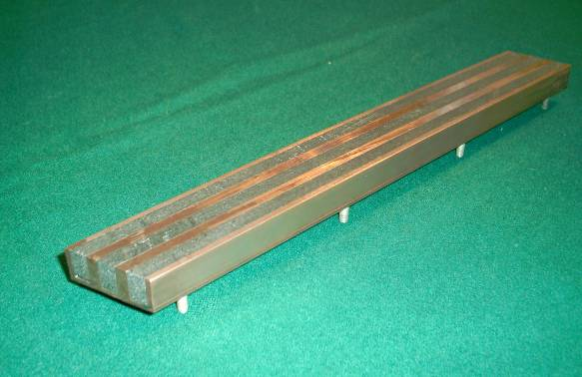
- 石油机械制造（深井油管），冶金工业（结晶器）
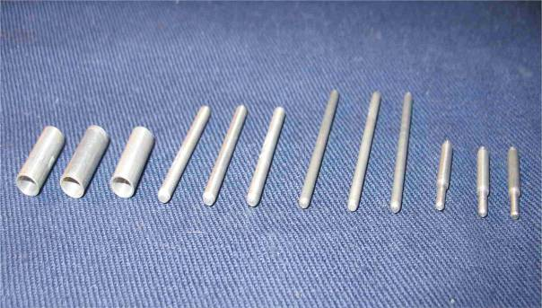
这些材料还可用于造船业和飞行器制造业

用“迪斯科姆”材料制造的产品的寿命要比用通用材料制造的类似产品的寿命长1倍。

纳米复合材料“迪斯科姆”技术和制造方法大部分已进行专利注册，在发明人转让许可证的基础上，这些产品在俄罗斯已有少量生产。

合作方式：在俄专利基础上设立合资企业；转让专利；为中国企业供货。

联系方式：
俄罗斯驻华商务代表处业务部门
北京电话： (010) 65322201 传真: (010) 65325398
电子邮箱：russchinatrade@gmail.com

